在X86架构下，一个操作系统启动之前，需要涉及三方面的内容，他们是Bios, MBR和 Boot loader, 本文档将详细的讲述下这些内容以及X86 PC的系统引导过程。

1: BIOS 1
1.1：BIOS的作用 1
2: MBR 2
2.1MBR简介 2
2.2MBR布局图 2
2.3：446字节的Boot Code 3
2.4：64字节的分区表 4
2.5扩展分区 5
3: GRUB 8
3.1: GRUB Stage1 9
3.2: GRUB Stage1.5 9
3.3:Grub stage2 10
4:开机引导过程总结 11

1: BIOS
在你按下电源的那一刻起，CPU就开始执行指令了，那它执行的第一条指令从哪里来，不同的架构会有不同的实现，但可以肯定的是第一条指令肯定不是放在内存当中，因为内存里面存储的数据在关机之后就不存在了。对于X86架构来说，它会去取固定地址FFFF0H的指令来执行，而这个地址接的就是BIOS-(Basic Input/Output System)。

1.1：BIOS的作用
对于现在的BIOS，它的作用简单的讲主要有4个：

1:开机自检，检查各种硬件的状态。
2:提供一个接口，让用户可以管理配置各种硬件。
3:向操作系统提供一些信息及中断调用，比如ACPI信息。
4:加载MBR并把系统控制权交给MBR

在早期有些操作系统中对BIOS的依赖是非常大的，比如说DOS，它基本上就是建立在BIOS中断上的一个操作系统。但随着操作系统的发展，BIOS的局限性也越来越明显，因此BIOS的替代品EFI(Extensible Firmware Interface )出现了，在不久的将来，BIOS可能最终被EFI替代。

当BIOS完成了自检硬件没有致命的错误的时候，它会去加载系统当中第一引导设备的第一个扇区(512字节)到内存的固定地址7C00H处，然后检查这512字节是否是有效的MBR，是的话就用一条跳转指令，跳转到7C00H处去执行MBR中的代码，这样就把系统的控制权交给了MBR了。

2: MBR

2.1MBR简介
MBR是Master Boot Record的缩写，中文名翻译过来就是主引导记录。磁盘的0磁道的第一个扇区成为MBR，它的大小是512字节。MBR主要是由3个部分组成，第一部分是446字节的预引导区，第二部分是64字节的分区表信息。第三部分是分区表结束标志，为0x55aa，如果一个磁盘的MBR最后两个字节不是0x55aa，引导程序就会认为这块硬盘的分区表被破坏，而不会去加载操作系统。MBR不随操作系统的不同而不同，意即不同的操作系统可能会存在相同的MBR，即使不同，MBR也不会夹带操作系统的性质。具有公共引导的特性。

2.2MBR布局图
下面这幅图描述的是MBR的具体布局
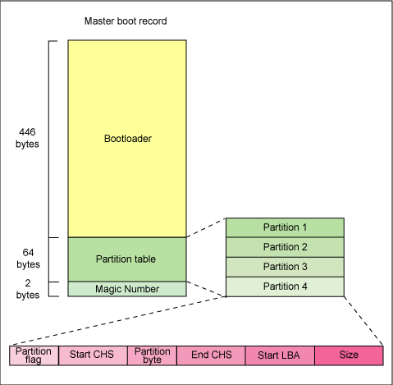

2.3：446字节的Boot Code
作用:这446字节是一个小程序，作用是判断哪个分区被标记为活动分区，然后去读取那个分区的启动区，并运行该区中的代码。

执行过程:执行时它会去检查MBR中的最后两个字节是否是55aa，如果不是就打印错误信息，停止计算机的引导，然后他会去查找当前分区中的活动分区，加载活动分区上的引导程序(Boot loader)来执行。如果当前分区表上没有活动分区，计算机引导也会停止。

来源:通常这446字节内容是来自相应的Boot loader的，在Boot loader当中这446字节通常称为stage1。不同的Boot loader对这446字节的实现可能不一样，但是作用都是一样的，就是为了加载相应的Boot loader来引导操作系统。

2.4：64字节的分区表
从第一幅图中可以看出这64个字节是由四项组成，每项占16个字节，每一项代表一个主分区，一共是四个主分区，但这不等于一个硬盘只能分为四个分区，在这四个分区当中有一个分区可以作为扩展分区使用，扩展分区中可以再划分为多个逻辑分区。

16字节的具体含义
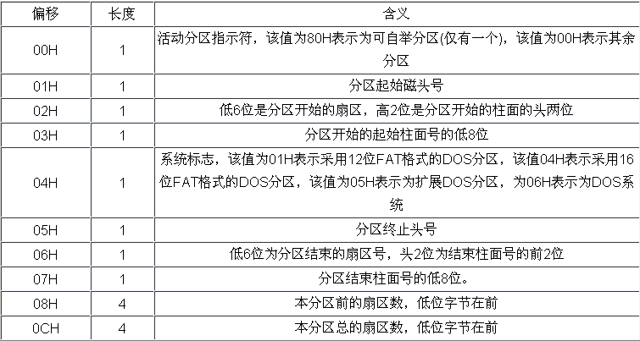
1、0H偏移为活动分区是否标志，只能选00H和80H。80H为活动，00H为非活动。其余值对microsoft而言为非法值。这个分区通常表示的硬盘的引导分区，有的引导程序会默认读取该分区上的可引导块上的信息来加载操作系统，但对那些功能强大的引导器如Grub这个标志往往是不起作用的。

2、重新说明一下(这个非常重要)：大于1个字节的数被以低字节在前的存储格式格式(little endian format)或称反字节顺序保存下来。低字节在前的格式是一种保存数的方法，这样，最低位的字节最先出现在十六进制数符号中。例如，相对扇区数字段的值0x3F000000的低字节在前表示为0x0000003F。这个低字节在前的格式数的十进制数为63。

3、系统在分区时，各分区都不允许跨柱面，即均以柱面为单位，这就是通常所说的分区粒度。有时候我们分区是输入分区的大小为7000M，分出来却是6997M，就是这个原因。 偏移2H和偏移6H的扇区和柱面参数中,扇区占6位(bit)，柱面占10位(bit)，以偏移6H为例，其低6位用作扇区数的二进制表示。其高两位做柱面数10位中的高两位，偏移7H组成的8位做柱面数10位中的低8位。由此可知，实际上用这种方式表示的分区容量是有限的，柱面和磁头从0开始编号,扇区从1开始编号,所以最多只能表示1024个柱面×63个扇区×256个磁头×512byte=8455716864byte。即通常的8.4GB(实际上应该是7.8GB左右)限制。实际上磁头数通常只用到255个(由汇编语言的寻址寄存器决定),即使把这3个字节按线性寻址，依然力不从心。 在后来的操作系统中，超过8.4GB的分区其实已经不通过C/H/S的方式寻址了。而是通过偏移CH～偏移FH共4个字节32位线性扇区地址来表示分区所占用的扇区总数。可知通过4个字节可以表示2^32个扇区，即2TB=2048GB，目前对于大多数计算机而言，这已经是个天文数字了。在未超过8.4GB的分区上，C/H/S的表示方法和线性扇区的表示方法所表示的分区大小是一致的。也就是说，两种表示方法是协调的。即使不协调，也以线性寻址为准。(可能在某些系统中会提示出错)。超过8.4GB的分区结束C/H/S一般填充为FEH FFH FFH。即C/H/S所能表示的最大值。有时候也会用柱面对1024的模来填充。不过这几个字节是什么其实都无关紧要了。

虽然现在的系统均采用线性寻址的方式来处理分区的大小。但不可跨柱面的原则依然没变。本分区的扇区总数加上与前一分区之间的保留扇区数目依然必须是柱面容量的整数倍。(保留扇区中的第一个扇区就是存放分区表的MBR或虚拟MBR的扇区，分区的扇区总数在线性表示方式上是不计入保留扇区的。如果是第一个分区，保留扇区是本分区前的所有扇区。

2.5扩展分区
扩展分区中的每个逻辑驱动器都存在一个类似于MBR的扩展引导记录( Extended Boot Record, EBR)，也有人称之为虚拟mbr或扩展mbr，意思是一样的。它的大小同样是512字节。扩展引导记录包括一个扩展分区表和该扇区的标签。扩展引导记录将记录只包含扩展分区中每个逻辑驱动器的第一个柱面的第一面的信息。一个逻辑驱动器中的引导扇区一般位于相对扇区32或63。但是，如果磁盘上没有扩展分区，那么就不会有扩展引导记录和逻辑驱动器。第一个逻辑驱动器的扩展分区表中的第一项指向它自身的引导扇区。第二项指向下一个逻辑驱动器的EBR。如果不存在进一步的逻辑驱动器，第二项就不会使用，而且被记录成一系列零。如果有附加的逻辑驱动器，那么第二个逻辑驱动器的扩展分区表的第一项会指向它本身的引导扇区。第二个逻辑驱动器的扩展分区表的第二项指向下一个逻辑驱动器的EBR。扩展分区表的第三项和第四项永远都不会被使用。
通过一幅4分区的磁盘结构图可以看到磁盘的大致组织形式。如图3:
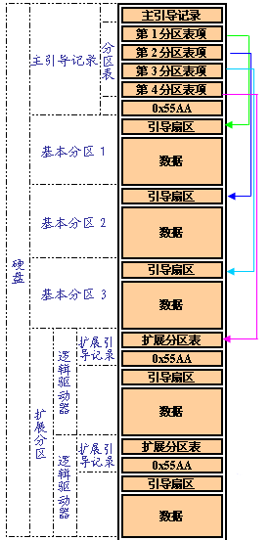
图3
关于扩展分区，如图4所示，扩展分区中逻辑驱动器的扩展引导记录是一个连接表。该图显示了一个扩展分区上的三个逻辑驱动器，说明了前面的逻辑驱动器和最后一个逻辑驱动器之间在扩展分区表中的差异。
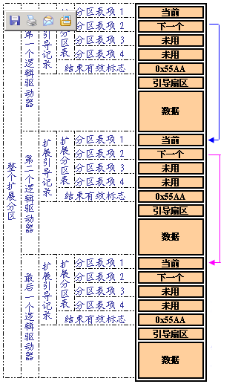
图4
除了扩展分区上最后一个逻辑驱动器外，表2中所描述的扩展分区表的格式在每个逻辑驱动器中都是重复的：第一个项标识了逻辑驱动器本身的引导扇区，第二个项标识了下一个逻辑驱动器的EBR。最后一个逻辑驱动器的扩展分区表只会列出它本身的分区项。最后一个扩展分区表的第二个项到第四个项被使用
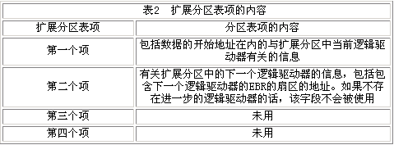
图5

3: GRUB
GRUB（GRand Unified Bootloader）是 GNU 下的 FSF 组织所推行的一套多重开机管理软
件，目前 GRUB 在 Linux 上使用的版本为 0.97 版，FSF 的官方网站表示已经不会在此版本上再 追加任何新的功能，会将心思放在 GRUB 2 上。将来的 Linux 版本也会使用 GRUB 为默认的开 机程序。
GRUB 是一个非常强悍的开机管理程序，甚至还有选项加密功能，可以让其他用户无法更
改其开机设置。主要特点如下所示：
·支持多种文件格式。
·支持不可多重开机的操作系统。
·可加载多重模块。
·配置文件较人性化。
·选项接口。
·弹性化的指令接口。
·支持多种文件系统种类。
·支持自动解压缩。
·可从任何已安装的设备中访问文件。
·磁盘转换的独立性。
·检测现有内存。
·支持 LBA 模式。
·可通过网络下载操作系统映像文件。
·支持无磁盘系统。
·支持远程终端模式。

GRUB 在使用上的最大好处是简易且富有弹性的设置模式，对一个多重开机管理程序而
言，它可以快速访问多重开机选项，并且非常好管理，文件的内容也是一看就懂，用户不会有 格格不入的感觉。

要让GRUB来管理多重系统的引导，就必须先把GRUB的主体加载到内存中来运行。

3.1: GRUB Stage1
在前面我们讲到过，如果系统中使用的引导管理器是GRUB的话，MBR中的446字节就是GRUB的Stage1。通常我们说Stage1的作用是用来加载Stage2的。但是这446字节的代码能力实在是太小了，要加载Stage2有点太难为他了。

主要原因是:Stage2比较大安装时,Grub会把它放在文件系统中，通常是放在Linux的根文件系统中。

而你要让这446字节支持文件系统的读写时不可能的。为了解决这个问题GRUB引入了另外一步称作Stage1.5。而Stage1.5这段程序就是专门用来支持文件系统的，现在Stage1.5已经支持非常多的文件系统，有FAT32，EXT2/3/4,NTFS等，而每种文件系统的支持被实现了单个的Stage1.5文件形式，比如说stage1.5_fat,表示fat的1.5，而stage1.5_ext3则表示的是ext3文件系统的1.5.

因为通常GRUB只需要安装一种Stage1.5。这个Stage1.5支持的必须是Stage2所在的文件系统。

3.2: GRUB Stage1.5
对于Stage1.5可能还有些疑惑，下面我将以问答的形式来解决这些疑惑。

1:Stage1.5存放在哪里呢：
Stage1.5不可能是存放在文件系统当中的。实际上它是存放在磁盘的前32Kb当中，当然是在MBR之后的扇区当中。

2:那MBR之后的32KB不会被分配到分区当中吗？
通常在所有的分区工具当有个约定,就是在MBR之后会预留一块空间，stage1.5其实是放在这块预留的空间当中的。这样的话stage1就可以通过直接加载从地二个扇区的相应空间到内存中就行了。而这块预留空间的信息时可以通过分区表当中的信息计算出来的。

3:如何知道安装那种类型的stage1.5？
在安装GRUB的时候需要你提供参数的，最重要的参数就是GRUB需要安装到什么地方，就是要安装GRUB到哪个分区，这时候Grub会自动探测分区的类型，安装相应的stage1.5到硬盘上。可能你在安装UBUNTU或者Redhat等发行版的时候感觉不出来，但这些事情已经被自动化了。

4:stage1.5如何找到stage2
在正确安装了GRUB之后，stage1会把stgae1.5加载到内存当中来，其中加载的方法是通过BIOS提供的中断调用实现的。然后stage1.5就会去找路径/boot/grub/stage2这个文件，根目录就是安装是指定的安装路径。加载grub的stage2之后就把控制权交给stage2。

3.3:Grub stage2
这个文件是 GRUB 的核心程序，能让用户以选项方式将操作系统加载、新增参数、修改选
项，这些全都是 stage2 的功能。对 GRUB 来说，stage2 除了不能自己激活外，剩下的事情全 被 stage2 包了。stage2 文件存放在各分区的 Bootsector 中，主要的功能如下：
·提供选项。
·访问设置文件。
·连接下一个 boot sector。
本章开始曾介绍到 GRUB 是一个很强大的程序，可想而知，文件不会太小；但身为一个开
机管理程序，若不能将一个程序写进 MBR 中，就无法开机，所以 GRUB 的方法，就是将程序 部分放到文件系统中，由 stage1 来加载，这样，程序的文件就不会有太多的限制，起码文件可 以大一点。如图 6 所示，在开机时所看到的 GRUB 开机倒数或紧接着的倒数计时画面，都是 由 stage2 所提供的。而如图 6 所示的背景图片则是访问设置文件后，动态将所设置的背景图 片加载的。如果 GRUB 执行到 stage2 时，无法完成或设置文件已经被删除，这时开机画面将 无法显示在用户面前。
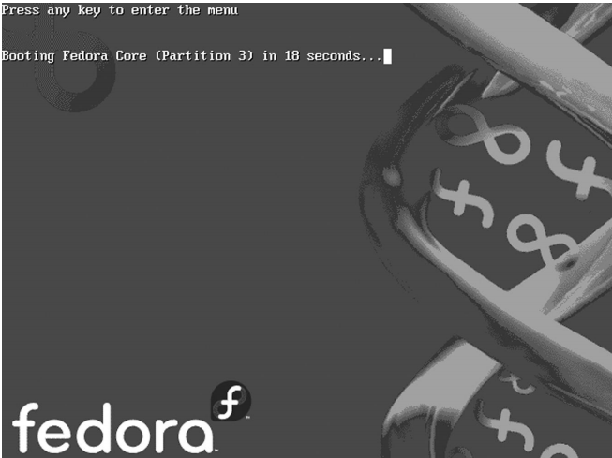
图6
GRUB 在安装的同时便已经将所需要的设置文件位置先行写进 stage2 中，因此，当 stage2
执行时，会从现有的文件系统中，在原来设置的路径下加载设置文件（一般存放在
/boot/grub/grub.conf） 。

多重开机时又如何？既然 stage2 是专门负责开机选项及 kernel 位置的部分，假设有多个操 作系统时（每个操作系统都需要支持多重开机，如 FreeBSD） ，其他的操作系统在该分区是不需 要有这 3 个 stage 中的任何一个的。因为只要有一个主要开机用的操作系统所含的 stage1（每个 操作系统的开机文件名不一定都一样，但它们大同小异） ，加上协助加载 kernel 的 stage2，就可 以知道所有操作系统的 kerne 存放位置，以便让多重开机管理系统，加载目前已经安装在各分区 中的操作系统。

4:开机引导过程总结
在讲开机引导过程之前我们先来看下如何安装Grub。以下范例是在 shell 下执行 grub 程序（称为 grubshell） ，进而完成安装 grub 的步骤，通过这个范例可以比较清楚地看到每个stage 文件对应的角色：
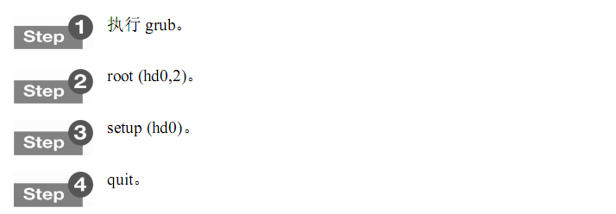
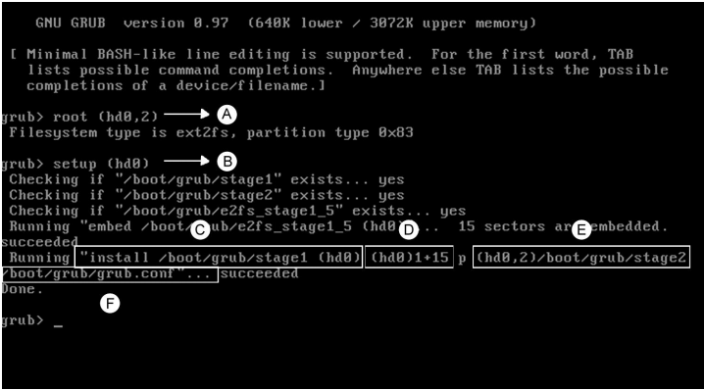
A：将系统分区指向第一块硬盘的第三个分区。
B：准备安装 GRUB至MBR。
C：将 stage1 部分资料安装至 MBR 的 bootloader 空间。
D：将stage1.5 的文件（在这里为 e2fs_stage1_5）写入MBR 后的 15个扇区，扇区数目会因
文件系统格式的不同而有差异，因为所对应的 stage1.5 的文件不同。扇区数目的算法如下：范 例中的 e2fs_stage1_5 文件大小为7 616 Byte，每 512 Byte 为一个扇区，因此，需要 7 616 / 512＝ 14.875 个扇区，但文件系统中的扇区是以区块方式分发的，不能零散地使用，因此，要用到 15 个扇区。
E：告知 bootloader，当需要加载 stage2 时，其位置在第一块硬盘的第三个 partition 的
/boot/grub 目录下。
F：将 grub.conf设置文件的位置直接告知stage2。 整个 GRUB 通过以上几个步骤就可以在 shell 下制作出来，包含 MBR 中的 bootloader 和 MBR 后的 stage1.5 文件。若被 GRUB 的每一个阶段所混淆， 下图中将开机步骤和启动过程做了一个整合，让 GRUB 所产生的每个文件、扇区等和开机时的每个操作连接上， 可以更清楚地看到开机各阶段所需要的信息。
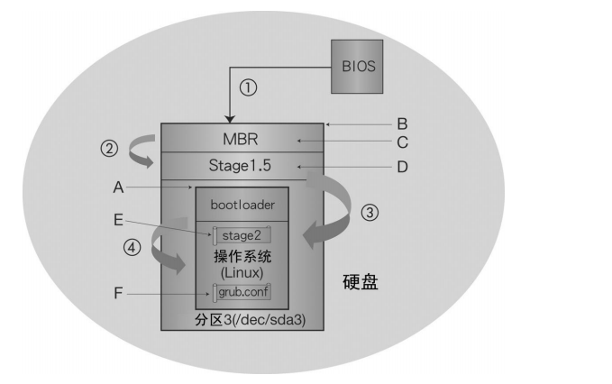
① BIOS 将控制权交给硬盘的主引导区，MBR。
② MBR 中的 bootloader 通过内置的地址加载stage1.5。
③ bootloader 通过 stage1.5 内容，将分区中的stage2加载。
- stage2 此时就可以在文件系统中将 grub.conf设置文件加载，让用户看到选项画面。

补充

grub如何找到stage1，stage1.5, stage2。
Bios设置启动硬盘。
Bios启动。
Bios加载启动硬盘的mbr(stage1)代码执行。
Stage1加载stage1.5（存放在启动硬盘的mbr后面的32KB）
安装grub的时候，stage2和cfg文件在哪个分区，以及具体文件路径已经写到了mbr后面的32KB（同stage1.5的存储位置一样）。
Stage1.5加载stage2执行。
Stage2获取cfg配置文件（grub.cfg或者menu.lst）执行。
Stage2等待用户命令操作。。。

grub如何找到kernel镜像，如何找到根文件系统呢。
接着stage2，第一个启动选项被执行。启动选项里面有很多重要的参数和命令:
set root='(hd0,1)' 表示设置默认的分区。后面不带分区的路径名，都是使用的这个分区。
linux /kernel root=/dev/sda1 ro text console=tty0 init=/init
linux: 表示这一行后面的参数是linux系统引导参数。
/kernel: 是linux img的路径。（分区就是上面root设置的分区）
root=/dev/sda1: 是linux 系统根文件系统分区。
Init=/init表示linux的init进程可执行文件的路径。如果不设置则init进程依次使用默认根文件系统中的/sbin/init ./etc/init ./bin/init/ ,/bin/sh进行尝试。

grub1.x和grub2.x区别。
Grub2使用grub.cfg配置文件，相反1.x使用menu.lst。这些文件路径都是安装grub的时候默认指定的，只不过grub1.x和grub2.x的默认值不一样。实际上我们可以安装grub时候指定任意自己喜欢的路径。
Grub2 用linux命令作为kernel引导参数起始命令，相反1.x使用kernel命令。
Grub2 root命令的分区号和/dev/sdaX的X一致，从1开始计数。相反1.x从0开始计数。所以root(hd0,1)在grub2中表示hd0的第二个分区。

Initrd作用
initrd.img是一个小的映象，包含一个最小的linux系统。通常的步骤是先启动内核，然后内核挂载initrd.img，并执行里面的脚本来进 一步挂载各种各样的模块，然后发现真正的root分区，挂载并执行/sbin/init... ...。
initrd.img当然是可选的了，如果没有initrd.img,内核就试图直接挂载root分区。
之所以要有initrd，那是为了启动的时候有更大的灵活性。比如，你把ext3支持编译成模块了。偏偏你的root分区又是ext3的。这下就麻烦了。 因为内核需要挂载root分区之后才能加载ext3支持。但是没有ext3支持就没法挂载root分区。initrd就是用来解决这个问题的。
类似的用这个东西还可以做其他的事情，比如从usb盘启动linux也会面临上面类似的问题。用initrd就能搞定了。

举个实际的例子：
- android
默认android使用initrd的，init进程就在相应的img中。通过启动选项initrd=/ramdisk.img来指定的。内核在start_kernel时，挂载ramdisk.img作为根文件系统。Ramdisk的init进程就是最终的init进程。Android并没有物理磁盘上的根文件系统。
- ubuntu
同android一样ubuntu默认也是使用initrd的，init进程也在相应的img中。同样ramdisk的init进程一开始作为init进程的，然而ubuntu的ramdisk的init进程内部又挂载了真实的文件系统，进一步的通过exec把执行权交给根文件系统的/sbin/init.

当然，android和ubuntu完全是可以不使用initrd的，但是在启动选项中必须加上root=/dev/sda1表示根文件系统的分区才可以。否则就真找不到根文件系统了。

